REALIA kupuje projekt v Poličce, portfolio čítá již 24 retail parků

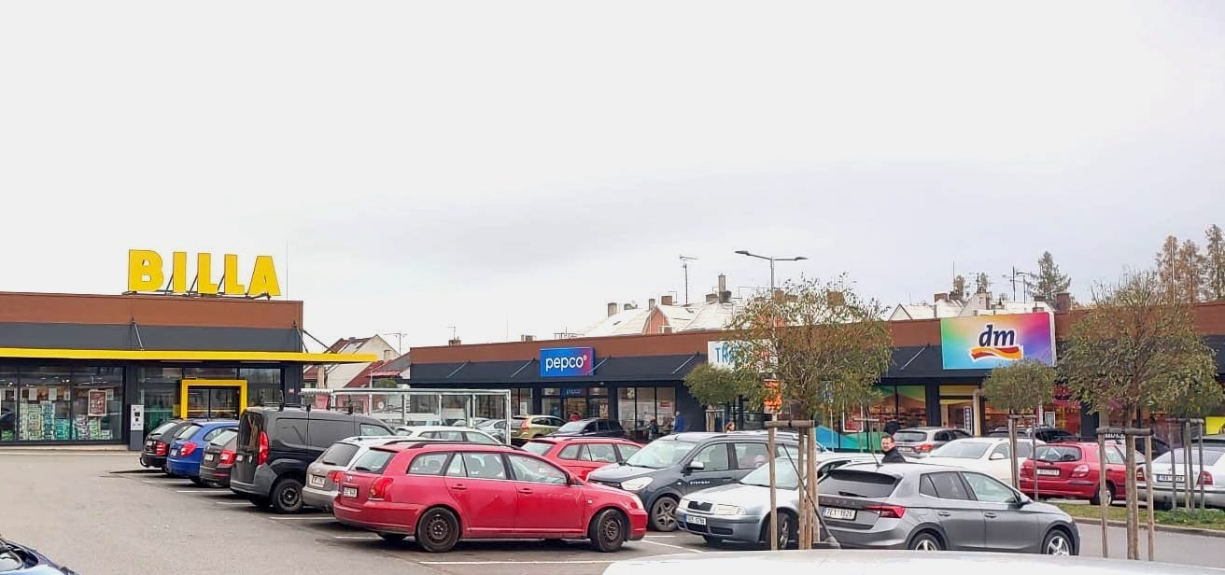

Praha, 18. května 2026 – Fond kvalifikovaných investorů REALIA FUND SICAV pokračuje v rozšiřování svého portfolia. Nejnověji do něj zařadil retail park v Poličce. Akvizicí již 24. nemovitosti vzrostla celková hodnota portfolia fondu na 4,1 miliardy korun.
Retail park byl pro veřejnost otevřen na podzim roku 2023. Objekt je plně pronajatý a mezi nájemce patří známé maloobchodní značky, jako jsou BILLA, dm drogerie, Pepco a Super zoo.
Retail park nabízí celkovou pronajímatelnou plochu 3 005 m² a jeho součástí je také dobíjecí stanice pro elektromobily.
„Akvizice retail parku v Poličce představuje další krok v naplňování naší investiční strategie, která se zaměřuje na kvalitní regionální retailové nemovitosti s bonitními nájemci. Projekt je atraktivní nejen svou lokalitou a skladbou nájemců, ale také moderním konceptem a doplňkovou infrastrukturou, včetně dobíjecí stanice pro elektromobily,“ říká Tomáš Oplíštil, obchodní ředitel REALIA FUND SICAV.
Portfolio fondu REALIA nyní tvoří celkem 24 retail parků s celkovou hodnotou přesahující 4,1 miliardy korun. Roční výnos z nájemného dosahuje přibližně 277 milionů korun. Nemovitosti se nacházejí napříč celou Českou republikou, například v Plzni, Českých Budějovicích, Ostravě, Benešově, Pelhřimově, Kladně či Valašském Meziříčí.
Vedení fondu nadále aktivně vyhledává další investiční příležitosti, které podpoří další růst a diverzifikaci portfolia. Od začátku letošního roku fond rozšířil své portfolio již o tři retail parky a aktuálně jedná o dalších dvou akvizicích.
Dosud největším aktivem portfolia je retail park Kralupy nad Vltavou – Kozomín, který zahrnuje 24 prodejen a nabízí celkovou pronajímatelnou plochu 14 000 m².

O REALIA FUND SICAV, a.s.
REALIA FUND SICAV, a.s. je fondem kvalifikovaných investorů s dlouholetými zkušenostmi na trhu realitních investic. S důrazem na dlouhodobou stabilitu a růst se REALIA soustředí na pečlivý výběr investic a vytváření atraktivních investičních příležitostí pro své klienty, jimž umožňuje investovat částky od 1 milionu korun.

• Fond je fondem kvalifikovaných investorů dle zákona č. 240/2013 Sb., o investičních společnostech a investičních fondech, ve znění pozdějších předpisů, jeho akcionářem se může stát výhradně kvalifikovaný investor dle §272 tohoto zákona. Správce upozorňuje investory, že hodnota investice do fondu může klesat i stoupat a návratnost původně investované částky není zaručena. Výkonnost fondu v předchozích obdobích nezaručuje stejnou nebo vyšší
výkonnost v budoucnu.
• Sdělení klíčových informací fondu (KID) je k dispozici na http://www.avantfunds.cz/informacni-povinnost/. V listinné podobě lze uvedené informace získat v sídle společnosti AVANT investiční společnost, a.s., City
Tower, Hvězdova 1716/2b, 140 00 Praha 4 - Nusle.
• Uvedené informace mají pouze informativní charakter a nepředstavují návrh na uzavření smlouvy nebo veřejnou nabídku podle občanského zákoníku.

Marketing a komunikace REALIA FUND SICAV
Kateřina Ehrenbergerová, tel.: +420 724 167 390
e-mail: ktehrenbergerova@gmail.com

